附件2：
广西中医药大学电子票据查询指南


1.微信公众号搜索“广西中医药大学财务处”或扫描下方二维码关注公众号。

2.点击“业务办理”中的“电子票据”，进入“财政电子票据交付平台”，在“证件类型”选择身份证或者学号，输入“证件号码”和“交款人”进行查询。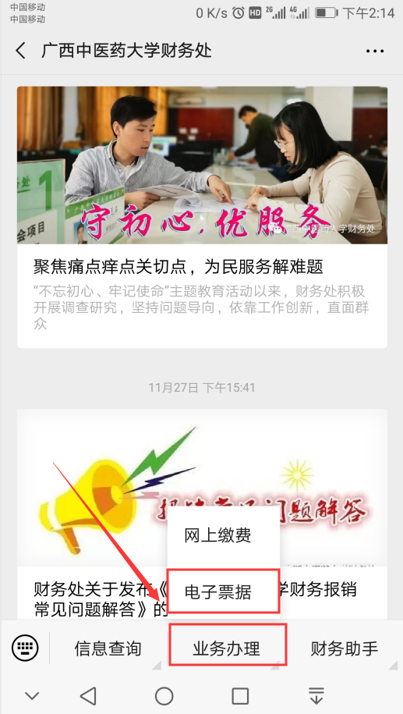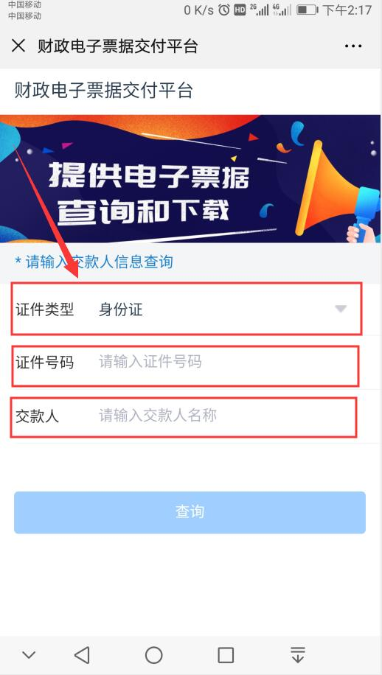
3.查询后，点击“查看详情”查看电子票据。
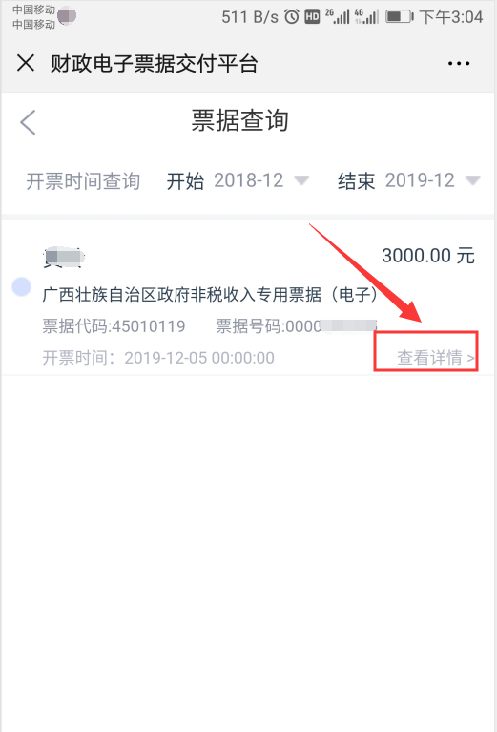
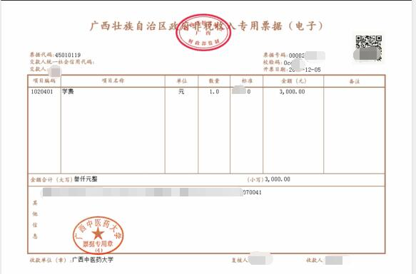
4.如需保存，请点击长按电子票据后“保存到手机”即可。

